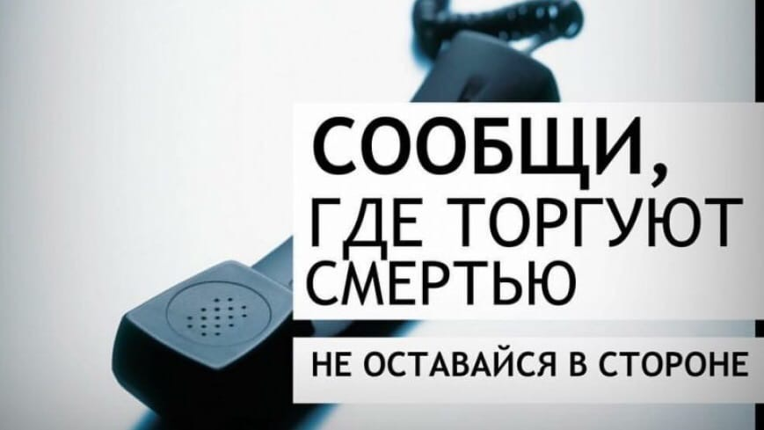

С 19 по 30 октября 2020 года на территории Добринского района проводиться Общероссийская акция «Сообщи, где торгуют смертью»

КОНТАКТЫ:
8 (4742) 36-91-60 (круглосуточно) – «телефон доверия» УМВД России по Липецкой области
8 (474 62) 2-14-50 – ОМВД России по Добринскому району
8 (474 62) 2-19-00 и 112– ЕДДС Добринского муниципального района

